事例R６-５

令和 ６年11月11日
死亡災害事例
長野労働局
災害発生月 | 令和６年７月
事業の種類 | 建築工事業
災害の概要  （注１） | ダンプトラックを運転中、  路肩を逸脱し横転した。
災害防止のための  ポイント  （注２） | ◎事業場は交通安全教育や交通事故防止のための取り組みを確実に実施すること。  （１）道路の危険マップの作成  交通災害が発生しやすい場所の情報、道路工事情報、自動車運転者のヒヤリ・ハット経験の報告等をもとに道路の危険マップを作成し、運転時の注意を呼びかける。  （２）自動車運転者に対する交通安全教育の実施  自動車を運転する者に対しては、定期的に交通安全についての教育を実施する。安全速度の保持、カーブに入る前の減速運転、交通KY等について実地訓練を含めた交通安全教育を実施する。  ◎健康管理  （１）健康診断  事業場は、運転者について健康診断を確実に実施し、保健指導を行う。  所見が認められた運転者には、「健康診断結果に基づき事業者が講ずべき措置に関する指針」に基づき、適切な対応をとること。  （２）面接指導等  長時間にわたる時間外・休日労働を行った運転者については、面接指導とともに、労働時間の短縮などの適切な対応をとること。  （３）心身両面にわたる健康の保持増進に努めること。  （４）運転時の疲労回復  運転者に対して、ストレッチなどで運転時の疲労回復に努めるよう指導する。  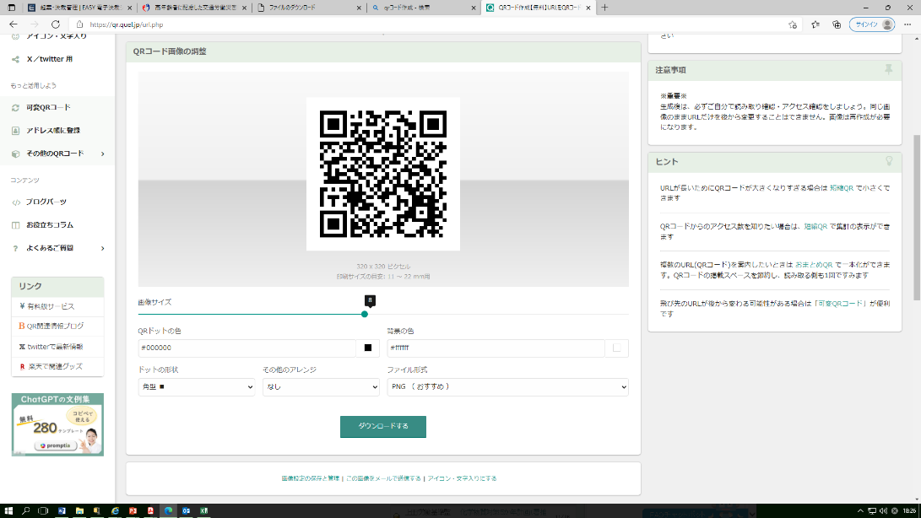  （関係指針・ガイドライン・通達等）  ○交通労働災害防止のためのガイドライン  （厚生労働省：交通労働災害を防止するために）  ○高年齢者に配慮した交通労働災害防止の手引き   高年齢者交通労働災害防止手引き  交通労働災害防止  ガイドライン  （高年齢になっても安全・健康に働くために）

※ 本資料は、発生した災害の責任を問うためのものではない
注１） 本速報時点までの所轄労働基準監督署による調査をもとに、長野労働局が作成・推定したものであり、今後、調査が進む過程で新たな事実が判明すること等がある。イラストはイメージ。
注２） 同種災害防止のため、関係する指針・ガイドライン・通達をはじめ、一般的な災害防止対策等を示したものであり、必ずしも本件災害自体に対応したものとは限らない。

